Komunikat o sytuacji społeczno-gospodarczej
województwa mazowieckiego w maju 2019 r.
- W maju br. przeciętne zatrudnienie w sektorze przedsiębiorstw było wyższe niż przed rokiem (o 2,3%). Stopa bezrobocia rejestrowanego wyniosła 4,6% i obniżyła się zarówno w skali roku, jak i miesiąca.
- Przeciętne miesięczne wynagrodzenie brutto w sektorze przedsiębiorstw w maju br. było wyższe od notowanego rok wcześniej (o 7,1%).
- Ceny towarów i usług konsumpcyjnych w I kwartale 2019 r. wzrosły w porównaniu z analogicznym okresem ub. roku o 1,0%; dla porównania w IV kwartale 2018 r. wzrost cen w ujęciu rocznym wyniósł 1,4%.
- Na rynku rolnym w maju br. przeciętne ceny skupu podstawowych produktów pochodzenia roślinnego i zwierzęcego kształtowały się powyżej poziomu sprzed roku. W ujęciu miesięcznym wyższe były ceny żyta i żywca rzeźnego wieprzowego, a niższe – ceny: pszenicy, ziemniaków, żywca wołowego i drobiowego oraz mleka. Pogorszył się wskaźnik opłacalności tuczu trzody chlewnej.
- W maju br. produkcja sprzedana przemysłu zwiększyła się w skali roku (o 8,7%, w cenach stałych). Wyższa niż przed rokiem była produkcja budowlano-montażowa (o 7,2%, w cenach bieżących).
- Liczba mieszkań oddanych do użytkowania w maju br. była większa niż rok wcześniej o 41,6%. Większość mieszkań wybudowano z przeznaczeniem na sprzedaż lub wynajem.
- W maju br. odnotowano wzrost sprzedaży hurtowej w skali roku (o 10,2%). Wyższa niż przed rokiem była również sprzedaż detaliczna (o 6,2%).

Spis treści
Rynek pracy 4
Wynagrodzenia 7
Ceny detaliczne 9
Rolnictwo 10
Przemysł i budownictwo 14
Budownictwo mieszkaniowe 16
Rynek wewnętrzny 18
Wybrane dane o województwie mazowieckim 20
Uwagi ogólne
Prezentowane w Komunikacie dane:
o zatrudnieniu, wynagrodzeniach oraz o produkcji sprzedanej przemysłu i budownictwa, produkcji budowlano-
-montażowej, a także o sprzedaży detalicznej i hurtowej towarów dotyczą podmiotów gospodarczych, w których liczba pracujących przekracza 9 osób,
o sektorze przedsiębiorstw, dotyczą podmiotów prowadzących działalność gospodarczą w zakresie: leśnictwa
i pozyskiwania drewna; rybołówstwa w wodach morskich; górnictwa i wydobywania; przetwórstwa przemysłowego; wytwarzania i zaopatrywania w energię elektryczną, gaz, parę wodną, gorącą wodę i powietrze do układów klimatyzacyjnych; dostawy wody; gospodarowania ściekami i odpadami oraz działalności związanej z rekultywacją; budownictwa; handlu hurtowego i detalicznego; naprawy pojazdów samochodowych, włączając motocykle; transportu i gospodarki magazynowej; działalności związanej z zakwaterowaniem i usługami gastronomicznymi; informacji i komunikacji; działalności związanej z obsługą rynku nieruchomości; działalności prawniczej, rachunkowo-księgowej i doradztwa podatkowego, działalności firm centralnych (head offices); doradztwa związanego
z zarządzaniem; działalności w zakresie architektury i inżynierii; badań i analiz technicznych; reklamy, badania rynku i opinii publicznej; pozostałej działalności profesjonalnej, naukowej i technicznej; działalności w zakresie usług administrowania i działalności wspierającej; działalności związanej z kulturą, rozrywką i rekreacją; naprawy i konserwacji komputerów i artykułów użytku osobistego i domowego; pozostałej indywidualnej działalności usługowej,
o cenach detalicznych dotyczą towarów żywnościowych i nieżywnościowych oraz usług, które pochodzą z notowań cen prowadzonych przez ankieterów w wybranych punktach sprzedaży, w wytypowanych rejonach badania cen; ceny żywności notowane są raz w miesiącu z wyjątkiem owoców i warzyw, w zakresie których notowania cen prowadzone są dwa razy w miesiącu,
o skupie produktów rolnych obejmują skup od producentów z terenu województwa; ceny podano bez podatku VAT,
o wynikach finansowych przedsiębiorstw oraz nakładach inwestycyjnych dotyczą podmiotów gospodarczych prowadzących księgi rachunkowe (z wyjątkiem przedsiębiorstw rolnictwa, leśnictwa, łowiectwa i rybactwa, działalności finansowej i ubezpieczeniowej oraz szkół wyższych), w których liczba pracujących przekracza 49 osób.
Dane w ujęciu wartościowym wyrażone są w cenach bieżących i stanowią podstawę dla obliczenia wskaźników struktury. Wskaźniki dynamiki zaprezentowano na podstawie wartości w cenach bieżących, z wyjątkiem przemysłu, dla którego wskaźniki dynamiki podano na podstawie wartości w cenach stałych (średnie ceny bieżące 2015 r.).
Liczby względne (wskaźniki, odsetki) wyliczono na podstawie danych bezwzględnych, wyrażonych z większą dokładnością niż podane w tekście i tablicach.
Dane prezentuje się w układzie Polskiej Klasyfikacji Działalności – PKD 2007.

Polska Klasyfikacja Działalności 2007 (PKD 2007)
Skrót | Pełna nazwa
sekcje
wytwarzanie i zaopatrywanie w energię elektryczną, gaz, parę wodną  i gorącą wodę | wytwarzanie i zaopatrywanie w energię elektryczną, gaz, parę wodną, gorącą wodę i powietrze do układów klimatyzacyjnych
dostawa wody; gospodarowanie ściekami i odpadami; rekultywacja | dostawa wody; gospodarowanie ściekami i odpadami oraz działalność związana z rekultywacją
handel; naprawa pojazdów samochodowych | handel hurtowy i detaliczny; naprawa pojazdów samochodowych, włączając motocykle
zakwaterowanie i gastronomia | działalność związana z zakwaterowaniem i usługami gastronomicznymi
obsługa rynku nieruchomości | działalność związana z obsługą rynku nieruchomości
administrowanie i działalność wspierająca | działalność w zakresie usług administrowania i działalność wspierająca
działy
produkcja wyrobów z metali | produkcja metalowych wyrobów gotowych, z wyłączeniem maszyn  i urządzeń
produkcja maszyn i urządzeń | produkcja maszyn i urządzeń, gdzie indziej niesklasyfikowana
budowa budynków | roboty budowlane związane ze wznoszeniem budynków
budowa obiektów inżynierii lądowej i wodnej | roboty związane z budową obiektów inżynierii lądowej i wodnej

Objaśnienia znaków umownych
Symbol | Opis
Kreska (—) | – zjawisko nie wystąpiło
Kropka (.) | – zupełny brak informacji albo brak informacji wiarygodnych
Znak (x) | – wypełnienie pozycji jest niemożliwe lub niecelowe
Znak (*) | – oznacza, że dane zostały zmienione w stosunku do już opublikowanych
Znak (∆) | – oznacza, że nazwy zostały skrócone w stosunku do obowiązującej klasyfikacji

Dane charakteryzujące województwo mazowieckie można również znaleźć w publikacjach statystycznych wydawanych przez Urząd Statystyczny w Warszawie oraz w publikacjach ogólnopolskich GUS.
Raport „Koniunktura gospodarcza w województwie mazowieckim w czerwcu 2019 r.” ukaże się na stronie głównej Urzędu Statystycznego w Warszawie: https://warszawa.stat.gov.pl/ w dniu 28 czerwca 2019 r.
Przy publikowaniu danych Urzędu Statystycznego prosimy o podanie źródła.

Rynek pracy
W maju br. odnotowano nieco niższy niż w poprzednim miesiącu wzrost w skali roku przeciętnego zatrudnienia
w sektorze przedsiębiorstw. Stopa bezrobocia rejestrowanego obniżyła się zarówno w skali roku, jak i miesiąca.
Przeciętne zatrudnienie w sektorze przedsiębiorstw w maju br. wyniosło 1523,5 tys. osób i było o 2,3% wyższe niż przed rokiem (w poprzednim miesiącu wzrost wyniósł 2,4%). Wzrost zatrudnienia odnotowano m.in. w działalności profesjonalnej, naukowej i technicznej (o 6,9%), transporcie i gospodarce magazynowej (o 4,3%) oraz przetwórstwie przemysłowym (o 3,6%). Spadek nastąpił w wytwarzaniu i zaopatrywaniu w energię elektryczną, gaz, parę wodną i gorącą wodę (o 27,3%) oraz administrowaniu i działalności wspierającej (o 1,9%).
Tablica 1. Przeciętne zatrudnienie w sektorze przedsiębiorstw w maju 2019 r.
WYSZCZEGÓLNIENIE | V 2019 |  | I–V 2019
 | w tys. | V 2018=100 | w tys. | I–V 2018=100
OGÓŁEM | 1523,5 | 102,3 | 1523,5 | 102,3
w tym:
Przemysł | 378,8 | 100,8 | 378,2 | 100,7
w tym:
przetwórstwo przemysłowe | 332,5 | 103,6 | 332,1 | 103,8
wytwarzanie i zaopatrywanie w energię elektryczną, gaz, parę wodną i gorącą wodę ^{Δ} | 25,7 | 72,7 | 25,6 | 70,9
Budownictwo | 90,7 | 103,0 | 91,8 | 104,6
Handel; naprawa pojazdów samochodowych ^{Δ} | 344,7 | 103,3 | 344,2 | 103,2
Transport i gospodarka magazynowa | 274,0 | 104,3 | 272,7 | 104,1
Zakwaterowanie i gastronomia ^{Δ} | 34,4 | 101,9 | 34,4 | 102,6
Informacja i komunikacja | 115,0 | 100,4 | 114,9 | 100,5
Obsługa rynku nieruchomości ^{Δ} | 23,6 | 103,0 | 23,4 | 102,1
Działalność profesjonalna, naukowa i techniczna ª | 94,7 | 106,9 | 94,4 | 108,2
Administrowanie i działalność wspierająca ^{Δ} | 135,2 | 98,1 | 136,9 | 97,5
a Nie obejmuje działów: Badania naukowe i prace rozwojowe oraz Działalność weterynaryjna.

W okresie styczeń–maj 2019 r. przeciętne zatrudnienie w sektorze przedsiębiorstw wyniosło 1523,5 tys. osób i było
o 2,3% wyższe niż w analogicznym okresie 2018 r. (przed rokiem wyższe o 3,1%).

Wykres 1. Przeciętne zatrudnienie w sektorze przedsiębiorstw (przeciętna miesięczna 2015=100)
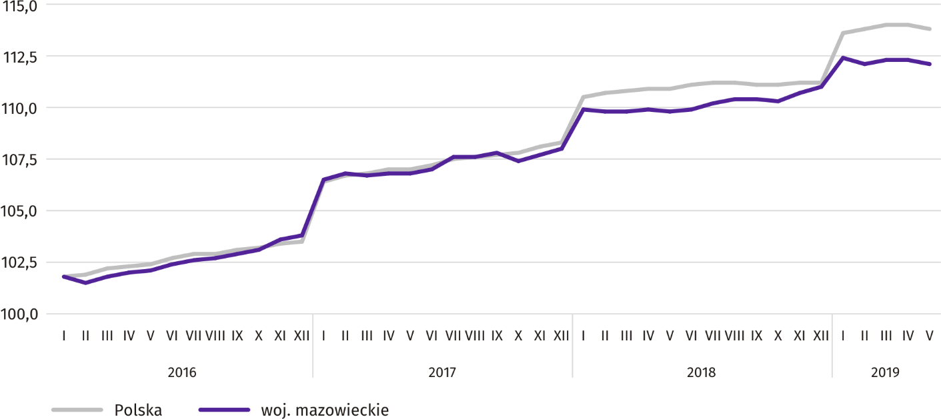

W końcu maja br. liczba bezrobotnych zarejestrowanych w urzędach pracy wyniosła 130,1 tys. osób i zmniejszyła się
w skali miesiąca o 3,7 tys. osób (tj. o 2,7%), a w porównaniu z majem ub. roku o 14,1 tys. (tj. o 9,8%). Kobiety stanowiły 51,9% ogółu zarejestrowanych bezrobotnych (przed rokiem 51,6%).
Tablica 2. Liczba bezrobotnych i stopa bezrobocia
WYSZCZEGÓLNIENIE | 2018 | 2019
 | V | IV | V
Bezrobotni zarejestrowani (stan w końcu miesiąca) w tys. | 144,2 | 133,8 | 130,1
Bezrobotni nowo zarejestrowani (w ciągu miesiąca) w tys. | 14,3 | 13,7 | 13,4
Bezrobotni wyrejestrowani (w ciągu miesiąca) w tys. | 18,9 | 18,7 | 17,1
Stopa bezrobocia rejestrowanego (stan w końcu miesiąca) w % | 5,2 | 4,7 | 4,6
Wykres 2. Stopa bezrobocia rejestrowanego (stan w końcu miesiąca)
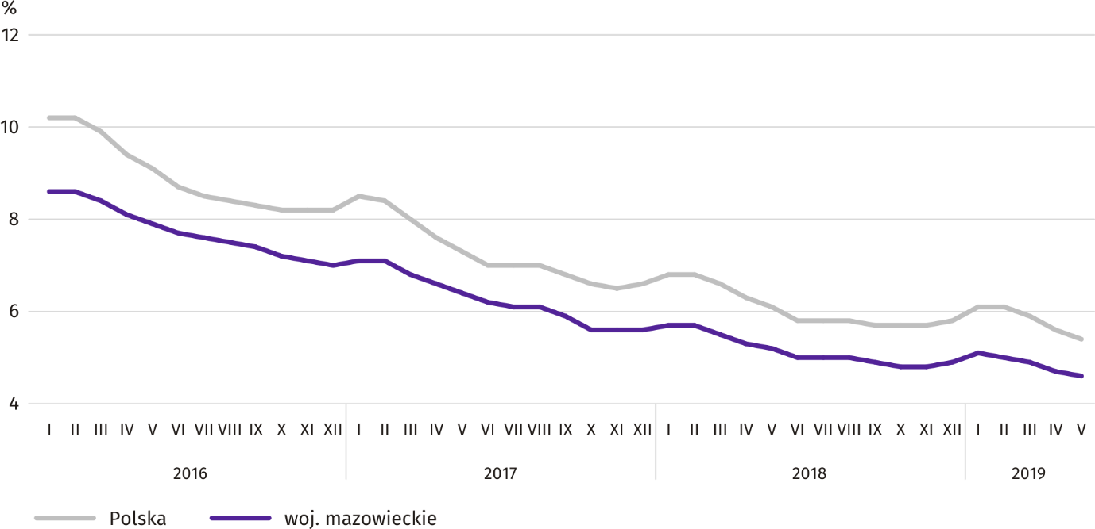

Stopa bezrobocia rejestrowanego w końcu maja br. wyniosła 4,6% i była niższa niż w kraju (średnia – 5,4%). W skali roku obniżyła się o 0,6 p. proc., a w skali miesiąca o 0,1 p. proc.
W województwie utrzymało się terytorialne zróżnicowanie stopy bezrobocia. Do powiatów o najwyższej stopie bezrobocia nadal należały szydłowiecki (23,1% wobec 23,9% w maju 2018 r.), przysuski (17,7% wobec 18,8%) i radomski (16,9% wobec odpowiednio 17,8%), a o najniższej – m.st. Warszawa (1,4% wobec 1,8%), warszawski zachodni (1,8% wobec 2,0%) oraz grójecki (2,1% wobec 2,3%).
W porównaniu z majem ub. roku stopa bezrobocia obniżyła się w 41 z 42 powiatów. Tylko w powiecie nowodworskim wzrosła o 0,1 p. proc. Największy spadek miał miejsce w powiatach: gostynińskim (o 1,8 p. proc.), wyszkowskim (o 1,4 p. proc.) oraz makowskim (o 1,3 p. proc.), a najmniejszy w powiatach: legionowskim (o 0,1 p. proc.), grójeckim i warszawskim zachodnim (po 0,2 p. proc.) oraz grodziskim (o 0,3 p. proc.).
Mapa 1. Stopa bezrobocia rejestrowanego według powiatów w 2019 r. (stan w końcu maja)
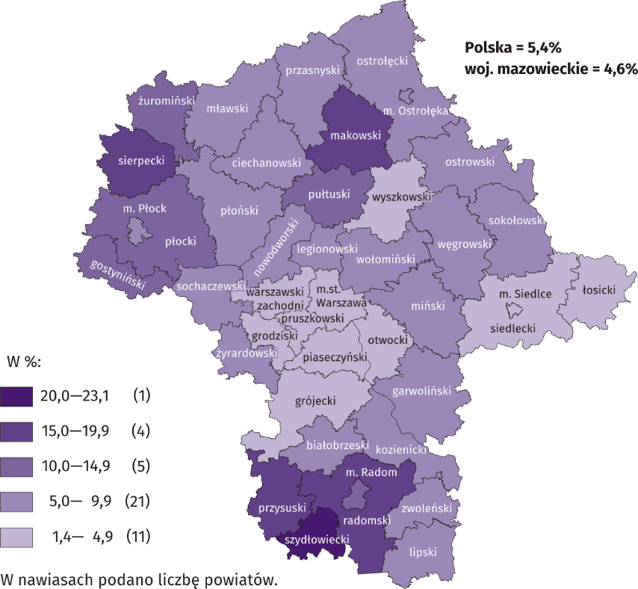

W maju br. w urzędach pracy zarejestrowano 13,4 tys. osób bezrobotnych, tj. mniej o 2,4% niż przed miesiącem
i o 6,1% niż przed rokiem. Wśród osób nowo zarejestrowanych 77,0% stanowiły osoby rejestrujące się po raz kolejny (76,4% przed rokiem). Udział osób dotychczas niepracujących wyniósł 17,4% (spadek o 1,8 p. proc. w skali roku), osób zwolnionych z przyczyn dotyczących zakładu pracy 4,2% (wzrost o 0,5 p. proc.). Spośród bezrobotnych nowo zarejestrowanych 43,1% mieszkało na wsi (spadek o 0,3 p. proc.). Absolwenci stanowili 9,2% nowo zarejestrowanych bezrobotnych (spadek o 1,1 p. proc.).
W maju br. z ewidencji bezrobotnych skreślono 17,1 tys. osób, tj. mniej o 9,0% niż przed miesiącem i o 9,7% niż przed rokiem. Z powodu podjęcia pracy z rejestru bezrobotnych wyłączono 8,2 tys. osób (przed rokiem 9,0 tys.). Udział tej kategorii osób w ogólnej liczbie wyrejestrowanych zwiększył się w skali roku o 0,3 p. proc. i wyniósł 47,9%. Zwiększył się również odsetek osób, które dobrowolnie zrezygnowały ze statusu bezrobotnego (o 0,9 p. proc. do 7,4%), osób, które rozpoczęły szkolenie lub staż u pracodawców (o 0,2 p. proc. do 9,7%) oraz osób, które nabyły prawa emerytalne lub rentowe
(o 0,1 p. proc. do 0,6%). Zmniejszył się natomiast odsetek osób, które utraciły status bezrobotnego w wyniku niepotwierdzenia gotowości do podjęcia pracy (o 1,1 p. proc. do 21,8%)
W końcu maja br. bez prawa do zasiłku pozostawało 108,7 tys. osób bezrobotnych, a ich udział w ogólnej liczbie bezrobotnych zarejestrowanych wyniósł 83,5% (spadek o 1,4 p. proc. w skali roku).
Na koniec badanego miesiąca wśród bezrobotnych zarejestrowanych 69,8 tys., tj. 53,6% stanowiły osoby długotrwale bezrobotne. Liczba bezrobotnych w wieku poniżej 30 roku życia wyniosła 30,5 tys., co stanowiło 23,4% ogółu bezrobotnych (w tym osoby w wieku poniżej 25 roku życia stanowiły 10,9%). Osób w wieku powyżej 50 roku życia było 36,4 tys. (28,0%). Ze świadczeń pomocy społecznej korzystało 1,5 tys. bezrobotnych, tj. 1,2% ogólnej ich liczby. Osób bezrobotnych posiadających co najmniej jedno dziecko w wieku do 6 roku życia było 23,8 tys. (tj. 18,3% ogółu bezrobotnych), a posiadających dziecko niepełnosprawne w wieku do 18 roku życia – 300 osób (odpowiednio 0,2%). Liczba osób bezrobotnych niepełnosprawnych wyniosła 6,4 tys. (tj. 5,0%).
Wykres 3. Bezrobotni zarejestrowani na 1 ofertę pracy (stan w końcu miesiąca)
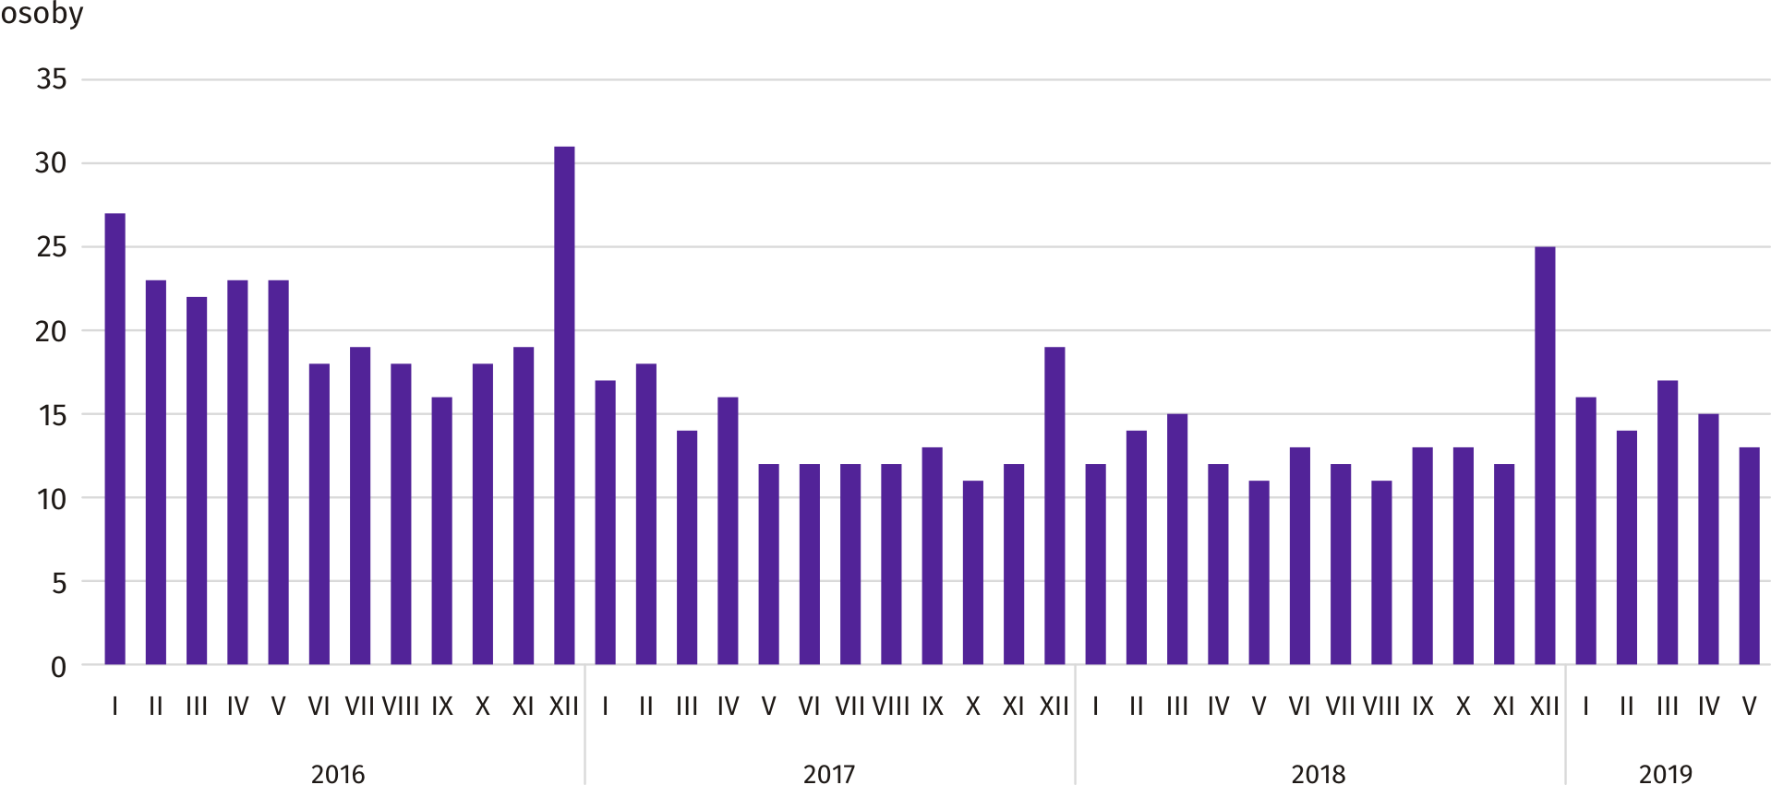

W maju br. do urzędów pracy zgłoszono 15,2 tys. ofert zatrudnienia, tj. więcej niż przed miesiącem (o 0,6%) i mniej niż przed rokiem (o 27,2%). W końcu miesiąca na 1 ofertę pracy przypadało 13 osób bezrobotnych (11 przed rokiem).
Z danych urzędów pracy wynika, że według stanu w końcu maja br. 27 zakładów pracy zapowiedziało zwolnienie w najbliższym czasie 8,9 tys. pracowników (przed rokiem odpowiednio 32 zakłady – 8,6 tys. pracowników).
Wynagrodzenia
W maju br. przeciętne miesięczne wynagrodzenia brutto w sektorze przedsiębiorstw rosły w skali roku szybciej niż przed miesiącem.
Przeciętne miesięczne wynagrodzenie brutto w sektorze przedsiębiorstw w maju br. wyniosło 6020,53 zł i było o 7,1% wyższe niż przed rokiem (w poprzednim miesiącu wzrost wyniósł 5,5%). Przeciętne wynagrodzenia zwiększyły się m.in.
w wytwarzaniu i zaopatrywaniu w energię elektryczną, gaz, parę wodną i gorącą wodę (o 9,9%), administrowaniu i działalności wspierającej (o 9,7%), przetwórstwie przemysłowym oraz budownictwie (po 8,9%).
Wykres 4. Odchylenia względne przeciętnych miesięcznych wynagrodzeń brutto w wybranych sekcjach od średniego wynagrodzenia w sektorze przedsiębiorstw w województwie w maju 2019 r.
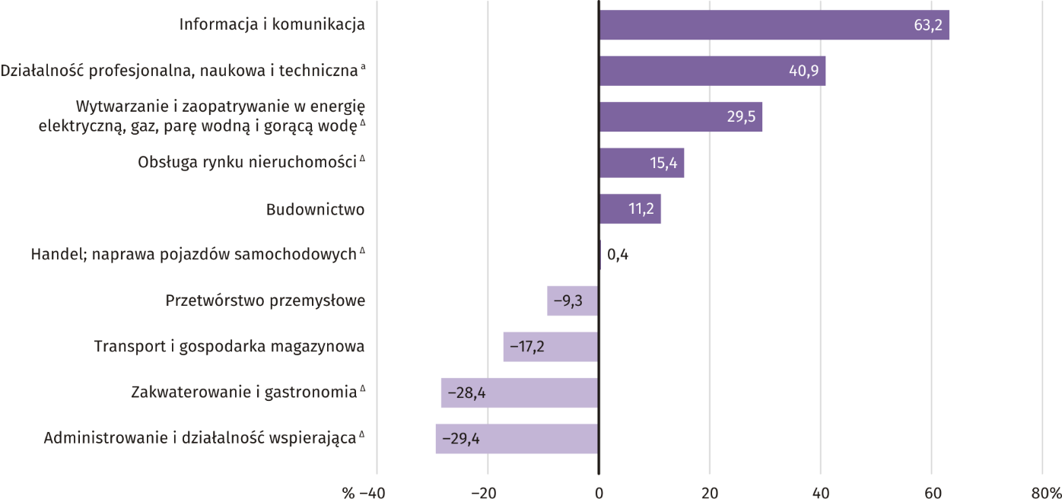
a Nie obejmuje działów: Badania naukowe i prace rozwojowe oraz Działalność weterynaryjna.
W maju br. najwyższe przeciętne miesięczne wynagrodzenie brutto notowano w sekcji informacja i komunikacja – przekroczyło ono o 63,2% średnie wynagrodzenie w sektorze przedsiębiorstw w województwie.
Tablica 3. Przeciętne miesięczne wynagrodzenia brutto w sektorze przedsiębiorstw w maju 2019 r.
WYSZCZEGÓLNIENIE | V 2019 |  | I–V 2019
 | w zł | V 2018=100 | w zł | I–V 2018=100
OGÓŁEM | 6020,53 | 107,1 | 6084,40 | 105,9
w tym:
Przemysł | 5598,07 | 107,5 | 5701,30 | 106,0
w tym:
przetwórstwo przemysłowe | 5463,14 | 108,9 | 5507,29 | 107,5
wytwarzanie i zaopatrywanie w energię elektryczną, gaz, parę wodną i gorącą wodę ^{Δ} | 7796,74 | 109,9 | 8512,52 | 109,3
Budownictwo | 6696,96 | 108,9 | 6385,13 | 106,2
Handel; naprawa pojazdów samochodowych ^{Δ} | 6045,18 | 106,2 | 6250,75 | 105,1
Transport i gospodarka magazynowa | 4987,87 | 107,0 | 4914,04 | 105,6
Zakwaterowanie i gastronomia ^{Δ} | 4308,24 | 106,7 | 4364,18 | 105,1
Informacja i komunikacja | 9827,68 | 106,0 | 9866,67 | 104,9
Obsługa rynku nieruchomości ^{Δ} | 6945,40 | 108,1 | 7029,48 | 106,0
Działalność profesjonalna, naukowa i techniczna ª | 8482,31 | 105,6 | 8800,02 | 103,4
Administrowanie i działalność wspierająca ^{Δ} | 4249,14 | 109,7 | 4241,13 | 110,9
a Nie obejmuje działów: Badania naukowe i prace rozwojowe oraz Działalność weterynaryjna.

W okresie styczeń–maj 2019 r. przeciętne miesięczne wynagrodzenie brutto w sektorze przedsiębiorstw wyniosło 6084,40 zł i było o 5,9% wyższe niż w analogicznym okresie 2018 r. (przed rokiem wyższe o 7,3%).
Wykres 5. Przeciętne miesięczne wynagrodzenie brutto w sektorze przedsiębiorstw (przeciętna miesięczna 2015=100)
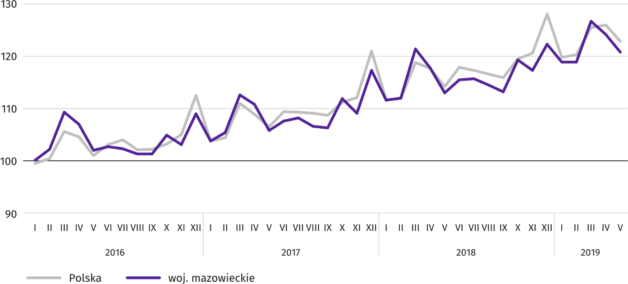
Ceny detaliczne
W I kwartale br. w województwie mazowieckim ceny towarów i usług konsumpcyjnych w skali roku wzrosły o 1,0%;
w I kwartale 2018 r. wzrost wyniósł 1,5%.
W I kwartale br. najbardziej wzrosły ceny w zakresie edukacji (o 3,2%); wyższe były także ceny towarów i usług związanych ze zdrowiem (o 2,7%), z rekreacją i kulturą (o 2,2%), ceny dotyczące transportu (o 1,9%), a także ceny żywności i napojów bezalkoholowych oraz napojów alkoholowych i wyrobów tytoniowych (odpowiednio o 1,7% i o 1,2%), najmniejszy wzrost dotyczył opłat związanych z mieszkaniem (o 0,3%). Spadek cen odnotowano jedynie dla odzieży i obuwia (o 2,4%).
Tablica 4. Wskaźniki cen towarów i usług konsumpcyjnych
WYSZCZEGÓLNIENIE | 2017 | 2018 |  | 2019
 | IV kw. | I kw. | IV kw. | I kw.
 | analogiczny okres roku poprzedniego=100
OGÓŁEM | 102,2 | 101,5 | 101,4 | 101,0
Żywność i napoje bezalkoholowe | 105,6 | 103,9 | 100,9 | 101,7
Napoje alkoholowe i wyroby tytoniowe | 100,9 | 101,2 | 101,7 | 101,2
Odzież i obuwie | 95,3 | 95,3 | 97,8 | 97,6
Mieszkanie | 101,6 | 101,5 | 101,7 | 100,3
Zdrowie | 102,1 | 102,2 | 102,2 | 102,7
Transport | 101,0 | 98,2 | 104,9 | 101,9
Rekreacja i kultura | 102,6 | 102,2 | 102,3 | 102,2
Edukacja | 101,2 | 101,9 | 103,4 | 103,2
W I kwartale br. ceny towarów i usług konsumpcyjnych w województwie mazowieckim wzrosły w nieco mniejszym stopniu niż w kraju (1,0% wobec 1,2%).
W maju br. ceny detaliczne większości wybranych towarów i usług konsumpcyjnych były wyższe od notowanych rok wcześniej.
Wykres 6. Zmiany cen detalicznych wybranych artykułów żywnościowych w maju 2019 r.
(wzrost/spadek w stosunku do analogicznego okresu roku poprzedniego)
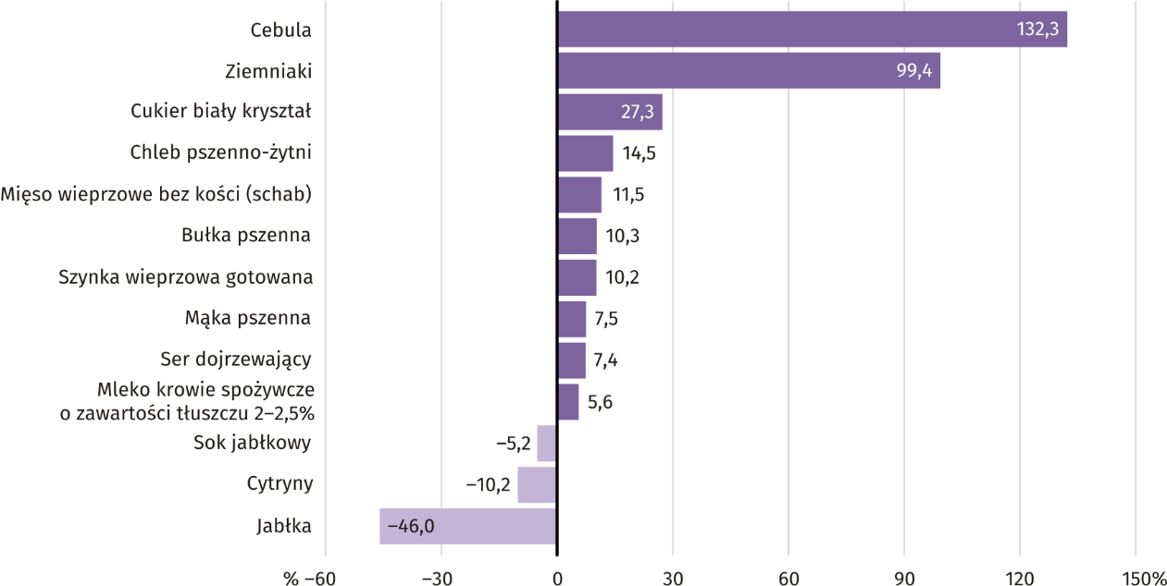
W porównaniu z majem ub. roku wśród badanych towarów w grupie „pieczywo i produkty zbożowe” cena chleba pszenno-żytniego wzrosła o 14,5%, bułki pszennej – o 10,3%, mąki pszennej – o 7,5%, ryżu – o 3,5%, kaszy jęczmiennej –
o 3,1%.
W badanym miesiącu cena mięsa wieprzowego bez kości (schab) wzrosła w skali roku o 11,5%; w mniejszym stopniu zdrożały kurczęta patroszone – o 5,4% oraz mięso wołowe z kością (rostbef) i mięso wołowe bez kości (z udźca) – odpowiednio o 2,1% i o 2,0%.
W grupie badanych wędlin droższe niż przed rokiem były szynka wieprzowa gotowana (o 10,2%), kiełbasa suszona
(o 2,4%) i kiełbasa wędzona (o 2,1%).
W porównaniu z majem 2018 r. cena filetów mrożonych z morszczuka była wyższa o 2,7%.
Wśród artykułów w grupie „mleko, sery i jaja” największy w skali roku wzrost ceny odnotowano dla sera dojrzewającego (o 7,4%), a ponadto droższe były mleko krowie spożywcze o zawartości tłuszczu 2–2,5% (o 5,6%) i śmietana o zawartości tłuszczu 18% (o 1,2%). Mniej niż przed rokiem płacono za ser twarogowy półtłusty i mleko krowie spożywcze o zawartości tłuszczu 3-3,5%, sterylizowane (po 0,7%).
W grupie „oleje i pozostałe tłuszcze” ceny oleju rzepakowego produkcji krajowej i margaryny były wyższe od notowanych przed rokiem po 2,9%. Obniżyła się cena masła świeżego o zawartości tłuszczu ok. 82,5% (o 1,2%).
W maju br. wśród badanych artykułów w grupie „owoce i warzywa” najbardziej wzrosły ceny cebuli i ziemniaków (odpowiednio o 132,3% i o 99,4%), a ponadto droższa była marchew (o 5,4%). Mniej należało zapłacić za jabłka (o 46,0%) oraz za cytryny (o 10,2%) i pomarańcze (o 3,2%).
Wykres 7. Zmiany cen detalicznych wybranych artykułów nieżywnościowych i usług konsumpcyjnych w maju 2019 r. (wzrost/spadek w stosunku do analogicznego okresu roku poprzedniego)
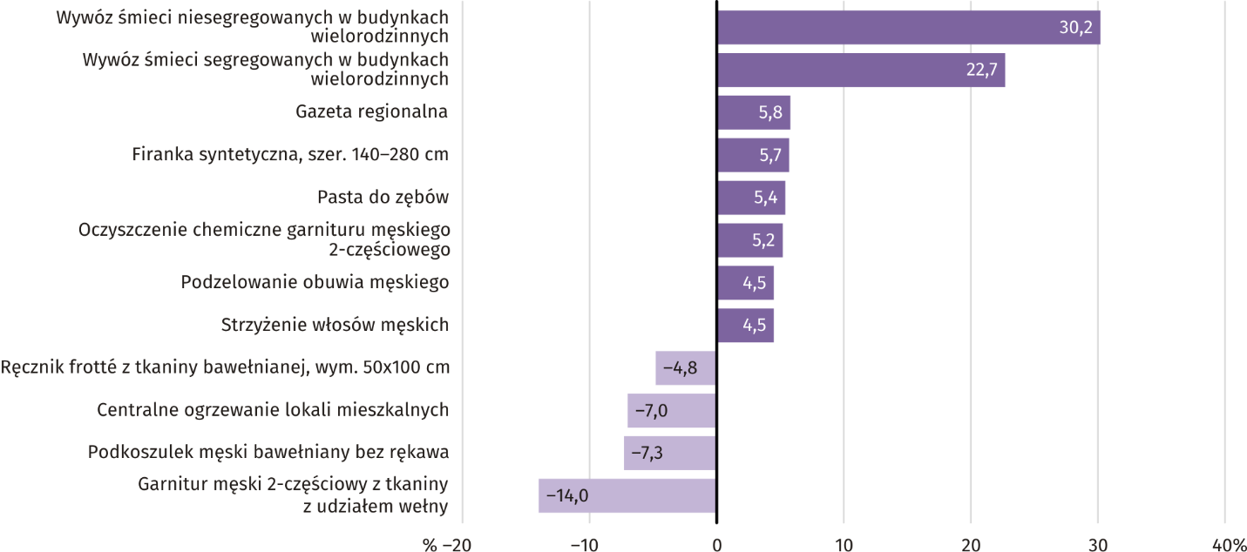

Wśród wybranych artykułów i usług związanych z użytkowaniem mieszkania w porównaniu z majem ub. roku więcej należało zapłacić za wywóz śmieci niesegregowanych oraz segregowanych w budynkach wielorodzinnych (odpowiednio o 30,2%
i o 22,7%), za węgiel kamienny (o 1,0%) oraz ciepłą wodę (o 0,1%). Mniej niż rok wcześniej płacono za centralne ogrzewanie lokali mieszkalnych (o 7,0%) i za zimną wodę z miejskiej sieci wodociągowej (o 2,2%).
W maju br. wśród towarów i usług w zakresie transportu olej napędowy i benzyna silnikowa bezołowiowa, 95-oktanowa zdrożały po 4,2%; wzrosła także (o 0,5%) opłata za przejazd taksówką osobową, taryfa dzienna.
Rolnictwo
Na rynku rolnym w maju br. przeciętne ceny skupu produktów roślinnych i zwierzęcych były wyższe niż przed rokiem. Więcej niż przed miesiącem płacono za żyto i żywiec wieprzowy, a mniej – za pszenicę, ziemniaki, żywiec wołowy i drobiowy oraz mleko. Pogorszyła się opłacalność tuczu trzody chlewnej.
W maju 2019 r. średnia temperatura powietrza na obszarze województwa mazowieckiego wyniosła 13,0°C i była o 0,3°C niższa od przeciętnej z lat 1971–2000, przy czym maksymalna temperatura osiągnęła 25,9°C (w Mławie i Warszawie), a minimalna wyniosła minus 2,7°C (w Siedlcach). Średnia suma opadów atmosferycznych (blisko 76 mm) stanowiła 151% normy z wielolecia (od 116% w Płocku do 220% w Siedlcach) . Liczba dni z opadami, w zależności od regionu, wynosiła od 15 do 19.
Po bardzo suchym kwietniu nastał deszczowy maj. Występujące od drugiej połowy miesiąca obfite opady deszczu poprawiły uwilgotnienie gleby, co przyczyniło się do przyspieszenia wegetacji roślin. Stan plantacji zbóż, rzepaku i rzepiku oraz roślin okopowych oceniono jako dobry. Rolnicy przystąpili do sianokosów.
Tablica 5. Skup zbóż ª
WYSZCZEGÓLNIENIE | VII 2018–V 2019 |  | V 2019
 | w tys. t | analogiczny  okres roku  poprzedniego=100 | w tys. t | V 2018=100 | IV 2019=100
Ziarno zbóż podstawowych ^{b} | 502,4 | 89,1 | 26,0 | 62,4 | 132,1
w tym:
pszenica | 378,5 | 92,0 | 20,3 | 62,2 | 137,4
żyto | 60,8 | 79,1 | 2,6 | 79,7 | 104,4

a W okresie styczeń–maj 2019 r. bez skupu realizowanego przez osoby fizyczne. b Obejmuje: pszenicę, żyto, jęczmień, owies, pszenżyto; łącznie z mieszankami zbożowymi, bez ziarna siewnego.

W okresie lipiec 2018 r.–maj 2019 r. skup zbóż podstawowych (z mieszankami zbożowymi, bez ziarna siewnego) wyniósł 502,4 tys. ton i był o 10,9% mniejszy niż odpowiednio przed rokiem. Skup pszenicy w tym okresie był mniejszy o 8,0%,
a żyta o 20,9%. W maju br. dostawy zbóż do skupu były mniejsze niż przed rokiem (o 37,6%), jednak większe niż przed miesiącem (o 32,1%).
Tablica 6. Skup podstawowych produktów zwierzęcych ª
WYSZCZEGÓLNIENIE | I–V 2019 |  | V 2019
 | w tys. t | I–V 2018 = 100 | w tys. t | V 2018 = 100 | IV 2019 = 100
Żywiec rzeźny ^{b} | 371,8 | 97,7 | 77,5 | 107,5 | 116,9
w tym:
wołowy (z cielęcym) | 14,7 | 80,2 | 3,2 | 102,4 | 95,9
wieprzowy | 66,8 | 98,6 | 12,6 | 103,6 | 95,3
drobiowy | 290,0 | 98,6 | 61,6 | 108,6 | 124,1
Mleko ^{c} | 1091,3 | 102,7 | 231,0 | 99,6 | 103,5
a Bez skupu realizowanego przez osoby fizyczne. b Obejmuje bydło, cielęta, trzodę chlewną, owce, konie i drób; w przeliczeniu na mięso łącznie
z tłuszczami w wadze poubojowej ciepłej. c W milionach litrów.

Od początku br. producenci z województwa mazowieckiego dostarczyli do skupu 371,8 tys. ton żywca rzeźnego (w wadze poubojowej ciepłej), tj. o 2,3% mniej niż przed rokiem. Spadek skupu dotyczył zarówno żywca wołowego (o 19,8%), wieprzowego (o 1,4%), jak i drobiowego (o 1,4%). W maju br. podaż żywca rzeźnego ogółem (77,5 tys. ton) była wyższa
w ujęciu rocznym (o 7,5%) i miesięcznym (o 16,9%). W skali miesiąca wzrósł skup żywca drobiowego (o 24,1%), natomiast zmniejszył się skup żywca wieprzowego (o 4,7%) i wołowego (o 4,1%).
Dostawy mleka do skupu w okresie styczeń–maj br. (1091,3 mln l) były o 2,7% większe niż w tym samym okresie 2018 r.
W maju br. skup mleka wyniósł 231,0 mln l i był większy o 3,5% niż miesiąc temu oraz mniejszy o 0,4% niż rok temu.
Tablica 7. Przeciętne ceny podstawowych produktów rolnych
WYSZCZEGÓLNIENIE | Ceny w skupie |  |  |  |  | Ceny na targowiskach
 | V 2019 |  |  | I–V 2019 |  | V 2019 |  |  | I–V 2019
 | zł | V  2018 =  = 100 | IV  2019 =  = 100 | zł | I–V  2018 =  = 100 | zł | V  2018 =  = 100 | IV  2019 =  = 100 | zł | I–V  2018 =  = 100
Pszenica ª za 1 dt | 80,56 | 118,5 | 99,7 | 84,94 | 125,4 | 94,14 | 114,0 | 101,1 | 93,52 | 112,0
Żyto ª za 1 dt | 70,62 | 122,3 | 103,6 | 69,42 | 122,3 | 72,71 | 113,5 | 102,6 | 70,85 | 110,0
Ziemniaki ^{b} za 1 dt | 127,46 | 205,3 | 96,2 | 113,73 | 194,0 | 183,25 | 236,3 | 123,3 | 143,08 | 180,1
Żywiec rzeźny za 1 kg wagi żywej:
bydło (bez cieląt) | 6,31 | 104,4 | 94,5 | 6,44 | 114,3 | . | x | x | . | x
trzoda chlewna | 5,84 | 132,4 | 101,1 | 4,82 | 108,6 | . | x | x | . | x
drób | 3,57 | 104,2 | 96,6 | 3,54 | 102,8 | . | x | x | . | x
Prosię na chów za 1 szt. | . | x | x | . | x | 157,86 | 106,9 | 116,5 | 138,30 | 86,2
Mleko za 1 hl | 133,85 | 103,4 | 98,9 | 136,51 | 101,7 | . | x | x | . | x
a W skupie bez ziarna siewnego. b Na targowiskach – jadalne późne.

W okresie styczeń–maj br. zarówno w skupie, jak i na targowiskach przeciętne ceny pszenicy i żyta były wyższe niż w tym samym okresie 2018 r. W maju br. za 1 dt pszenicy w skupie płacono 80,56 zł, tj. o 0,3% mniej niż przed miesiącem
i o 18,5% więcej niż przed rokiem. Na targowiskach przeciętna cena pszenicy ukształtowała się na poziomie 94,14 zł/dt
i w ujęciu miesięcznym była wyższa o 1,1%, a w ujęciu rocznym – o 14,0%. Cena skupu żyta w porównaniu z poprzednim miesiącem wzrosła o 3,6% (do 70,62 zł/dt), a cena targowiskowa o 2,6% (do 72,71 zł/dt). W odniesieniu do maja 2018 r. za żyto w skupie i na targowiskach płacono więcej stosownie: o 22,3% i o 13,5%.
Wykres 8. Przeciętne ceny skupu zbóż i targowiskowe ceny ziemniaków
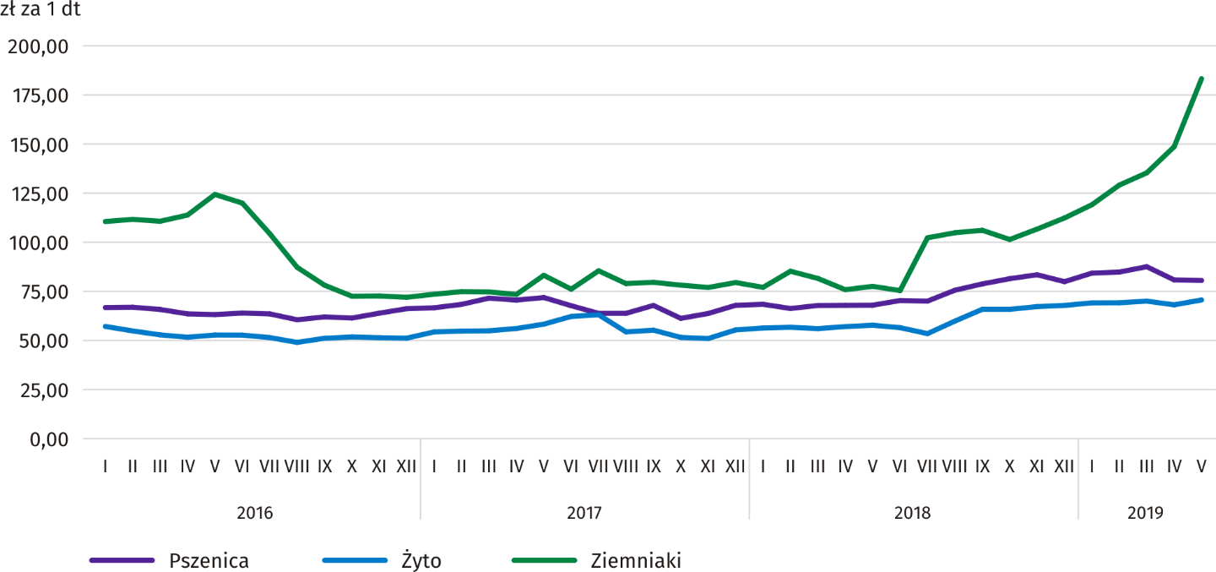

W maju br. za 1 dt ziemniaków w skupie płacono 127,46 zł, tj. 3,8% mniej niż w kwietniu br. i o 105,3% więcej niż w maju ub. roku. W obrocie targowiskowym ceny ziemniaków (183,25 zł/dt) w ujęciu miesięcznym wzrosły o 23,3%, a w ujęciu rocznym – o 136,3%.
Wykres 9. Przeciętne ceny skupu żywca i mleka
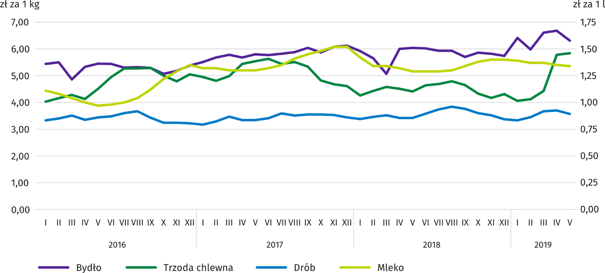

W okresie styczeń–maj 2019 r. przeciętna cena skupu żywca wieprzowego była wyższa o 8,6% niż w ubiegłym roku.
W maju br. utrzymała się, notowana od lutego, tendencja wzrostowa cen tego surowca – za 1 kg żywca wieprzowego płacono 5,84 zł, tj. o 1,1% więcej niż przed miesiącem i o 32,4% więcej niż przed rokiem.
Mniejsza dynamika wzrostu cen żywca wieprzowego w skupie niż dynamika wzrostu cen żyta na targowiskach skutkowały pogorszeniem wskaźnika rentowności produkcji trzody chlewnej. Relacja cen skupu trzody do cen żyta na targowiskach
w maju br. wyniosła 8,0, wobec 8,2 przed miesiącem. Na targowiskach za jedno prosię na chów płacono prawie 158 zł,
tj. o 16,5% więcej niż w kwietniu br. i o 6,9% więcej niż w maju ub. roku.
Wykres 10. Relacja przeciętnych cen skupu żywca wieprzowego do przeciętnych cen żyta na targowiskach
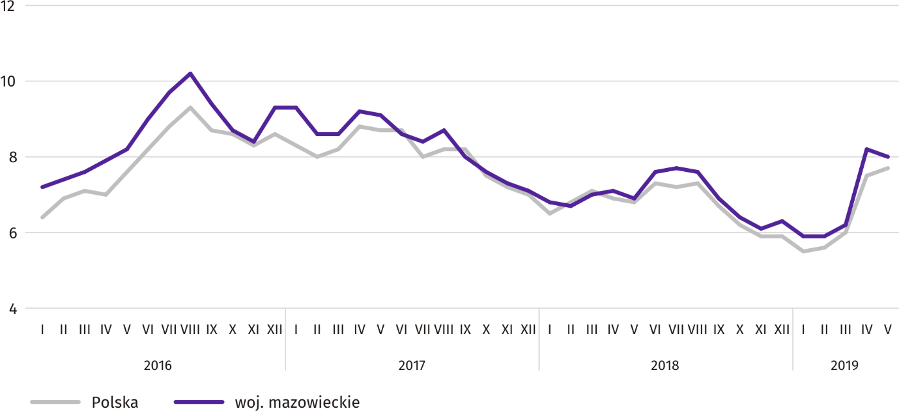

W okresie styczeń–maj br., przy znacznie mniejszych dostawach żywca wołowego do skupu, przeciętna cena tego surowca ukształtowała się na poziomie 6,44 zł/kg i była o 14,3% wyższa niż w analogicznym okresie 2018 r. W maju br. za dostarczony żywiec wołowy producentom płacono średnio 6,31 zł/kg, tj. o 5,5% mniej w ujęciu miesięcznym i o 4,4% więcej w ujęciu rocznym.
Przeciętna cena skupu żywca drobiowego w okresie styczeń–maj br. była o 2,8% wyższa niż przed rokiem. W maju br. za
1 kg drobiu rzeźnego płacono średnio 3,57 zł, tj. o 3,4% mniej w porównaniu z kwietniem br. i o 4,2% więcej w porównaniu z majem ub. roku.
Maj br. był szóstym z kolei miesiącem, w którym notowano spadek cen mleka w skupie. Za 100 litrów tego surowca płacono dostawcom przeciętnie 133,85 zł, czyli o 1,1% mniej niż miesiąc temu i o 3,4% więcej niż rok temu. W okresie styczeń–maj br. średnia cena mleka była o 1,7% wyższa niż w tym samym okresie 2018 r.
Przemysł i budownictwo
Produkcja sprzedana przemysłu w maju br. osiągnęła wartość (w cenach bieżących) 25339,7 mln zł i była (w cenach stałych) o 8,7% wyższa niż przed rokiem (wobec wzrostu o 12,2% w kwietniu br.); w stosunku do poprzedniego miesiąca zmniejszyła się o 2,8%.
Produkcja sprzedana w przetwórstwie przemysłowym (stanowiąca 83,9% produkcji sprzedanej przemysłu) w porównaniu
z majem ub. roku zwiększyła się (w cenach stałych) o 8,3%. Zwiększyła się również (o 10,8%) produkcja sprzedana w sekcji wytwarzanie i zaopatrywanie w energię elektryczną, gaz, parę wodną i gorącą wodę (udział tej sekcji stanowi 13,5% produkcji przemysłowej).
Wykres 11. Produkcja sprzedana przemysłu (przeciętna miesięczna 2015=100; ceny stałe)
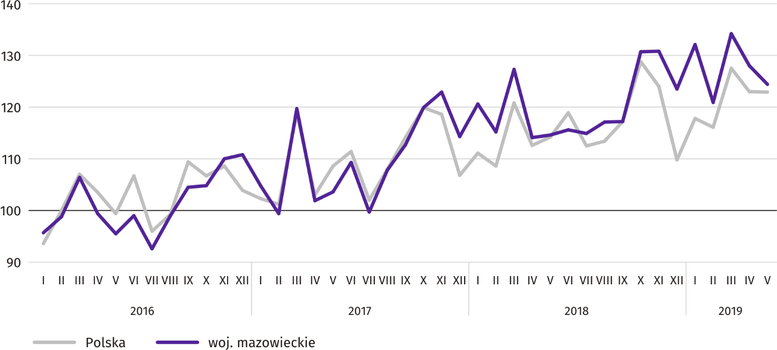

W maju br. wzrost produkcji sprzedanej w ujęciu rocznym notowano w 25 (spośród 33 występujących w województwie) działach przemysłu, m.in. w: produkcji urządzeń elektrycznych (o 17,5%), napojów (o 16,2%), chemikaliów i wyrobów chemicznych (11,8%), wyrobów z metali (o 6,4%), artykułów spożywczych (o 6,0%). Zmniejszyła się natomiast produkcja sprzedana m.in. maszyn i urządzeń (o 1,6%), papieru i wyrobów z papieru (o 1,3%).

Tablica 8. Dynamika (w cenach stałych) i struktura (w cenach bieżących) produkcji sprzedanej przemysłu
w maju 2019 r.
WYSZCZEGÓLNIENIE | V 2019 | I–V 2019
 | analogiczny okres roku poprzedniego=100 |  | w odsetkach
OGÓŁEM | 108,7 | 107,9 | 100,0
w tym:
Przetwórstwo przemysłowe | 108,3 | 108,8 | 80,6
w tym produkcja:
artykułów spożywczych | 106,0 | 108,5 | 18,4
napojów | 116,2 | 120,8 | 2,0
papieru i wyrobów z papieru | 98,7 | 96,5 | 2,7
chemikaliów i wyrobów chemicznych | 111,8 | 109,6 | 5,9
wyrobów z gumy i tworzyw sztucznych | 104,0 | 101,9 | 3,8
wyrobów z pozostałych mineralnych surowców niemetalicznych | 99,0 | 109,4 | 3,0
wyrobów z metali ^{Δ} | 106,4 | 102,3 | 3,9
komputerów, wyrobów elektronicznych i optycznych | 102,3 | 128,7 | 5,2
urządzeń elektrycznych | 117,5 | 106,6 | 4,7
maszyn i urządzeń ^{Δ} | 98,4 | 114,0 | 2,7
Wytwarzanie i zaopatrywanie w energię elektryczną, gaz, parę wodną i gorącą wodę ^{Δ} | 110,8 | 104,2 | 16,9

Wydajność pracy w przemyśle, mierzona produkcją sprzedaną na 1 zatrudnionego, w maju br. wyniosła (w cenach bieżących) 66,9 tys. zł i była (w cenach stałych) o 7,8% wyższa niż przed rokiem, przy większym o 0,8% przeciętnym zatrudnieniu i wzroście przeciętnego miesięcznego wynagrodzenia brutto o 7,5%.
W okresie styczeń–maj br. produkcja sprzedana przemysłu wyniosła (w cenach bieżących) 127705,8 mln zł i była (w cenach stałych) o 7,9% wyższa niż w analogicznym okresie ub. roku.
Produkcja sprzedana budownictwa (w cenach bieżących) w maju br. osiągnęła wartość 6570,3 mln zł i była o 24,6% wyższa niż przed rokiem (wobec wzrostu o 26,9% w kwietniu br.). W okresie styczeń–maj br. produkcja sprzedana budownictwa wyniosła 28652,1 mln zł i była o 23,0% wyższa w porównaniu z analogicznym okresem ub. roku.
Wydajność pracy w budownictwie, mierzona przychodami ze sprzedaży wyrobów i usług na 1 zatrudnionego w maju br. ukształtowała się na poziomie 72,4 tys. zł (w cenach bieżących) i była o 20,9% wyższa w porównaniu z analogicznym miesiącem ub. roku, przy wzroście przeciętnego zatrudnienia o 3,0% i przeciętnego miesięcznego wynagrodzenia brutto o 8,9%.
Produkcja budowlano-montażowa (w cenach bieżących) w maju br. wyniosła 1845,9 mln zł i była o 7,2% wyższa niż przed rokiem (wobec wzrostu o 24,5% w kwietniu br.). Wzrost produkcji odnotowano w przedsiębiorstwach wykonujących głównie roboty budowlane specjalistyczne (o 11,3%), w jednostkach specjalizujących się w budowie obiektów inżynierii lądowej i wodnej (o 7,4%), oraz w podmiotach, których podstawowym rodzajem działalności jest wznoszenie budynków (o 4,6%).
W okresie styczeń–maj br. produkcja budowlano-montażowa ukształtowała się na poziomie 7681,0 mln zł i była o 6,3% większa niż w analogicznym okresie ub. roku.

Tablica 9. Dynamika i struktura (w cenach bieżących) produkcji budowlano-montażowej w maju 2019 r.
WYSZCZEGÓLNIENIE | V 2019 | I–V 2019
 | analogiczny okres roku poprzedniego=100 |  | w odsetkach
OGÓŁEM | 107,2 | 106,3 | 100,0
Budowa budynków ^{Δ} | 104,6 | 103,2 | 31,0
Budowa obiektów inżynierii lądowej i wodnej ^{Δ} | 107,4 | 109,0 | 46,7
Roboty budowlane specjalistyczne | 111,3 | 105,3 | 22,2
Budownictwo mieszkaniowe
W maju br. w porównaniu z analogicznym miesiącem 2018 r. liczba mieszkań oddanych do użytkowania zwiększyła się o 41,6%. Więcej było także mieszkań, na budowę których wydano pozwolenia lub dokonano zgłoszenia z projektem budowlanym (o 1,0%), a mniej mieszkań rozpoczętych (o 34,5%).
Według wstępnych danych w maju br. przekazano do użytkowania 3536 mieszkań, tj. o 1038 więcej niż rok wcześniej. Najwięcej wybudowano mieszkań przeznaczonych na sprzedaż lub wynajem – 2718 (76,9% ogólnej ich liczby), a w dalszej kolejności mieszkań indywidualnych – 740 (20,9%); rok wcześniej udział tych form wyniósł odpowiednio 75,1% i 24,5%.
W porównaniu z majem 2018 r. mieszkań przeznaczonych na sprzedaż lub wynajem było więcej o 45,0%, a mieszkań indywidualnych – o 20,9%. Ponadto w badanym miesiącu przekazano do użytkowania 78 mieszkań społecznych czynszowych.
Efekty budownictwa mieszkaniowego uzyskane w województwie mazowieckim w badanym miesiącu stanowiły 23,0% efektów krajowych.
Tablica 10. Liczba mieszkań oddanych do użytkowania w okresie styczeń–maj 2019 r.
WYSZCZEGÓLNIENIE | Mieszkania oddane do użytkowania |  |  | Przeciętna  powierzchnia  użytkowa  1 mieszkania w m²
 | w liczbach  bezwzględnych | w odsetkach | I–V 2018=100
OGÓŁEM | 16949 | 100,0 | 111,5 | 83,0
Indywidualne | 3815 | 22,5 | 104,8 | 151,0
Spółdzielcze | 323 | 1,9 | x | 52,5
Przeznaczone na sprzedaż lub wynajem | 12646 | 74,6 | 110,1 | 63,8
Komunalne | 45 | 0,3 | 104,7 | 45,8
Społeczne czynszowe | 102 | 0,6 | 283,3 | 41,4
Zakładowe | 18 | 0,1 | 450,0 | 34,1

W okresie styczeń–maj 2019 r. oddano do użytkowania 16949 mieszkań, tj. więcej niż w analogicznym okresie ub. roku
o 11,5%. Wzrost liczby oddanych mieszkań odnotowano we wszystkich formach budownictwa.

Wykres 12. Mieszkania oddane do użytkowania (analogiczny okres 2015=100)
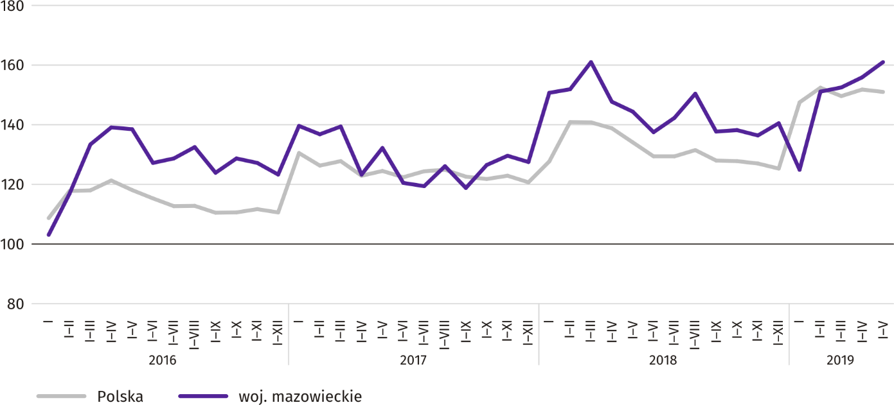

Najwięcej mieszkań oddano do użytkowania w m.st. Warszawie (8210), a w dalszej kolejności w powiatach wołomińskim (952) i piaseczyńskim (907), a najmniej w powiatach lipskim (22) i żuromińskim (23).
Mapa 2. Mieszkania oddane do użytkowania na 10 tys. ludności ª według powiatów w okresie styczeń–maj 2019 r.
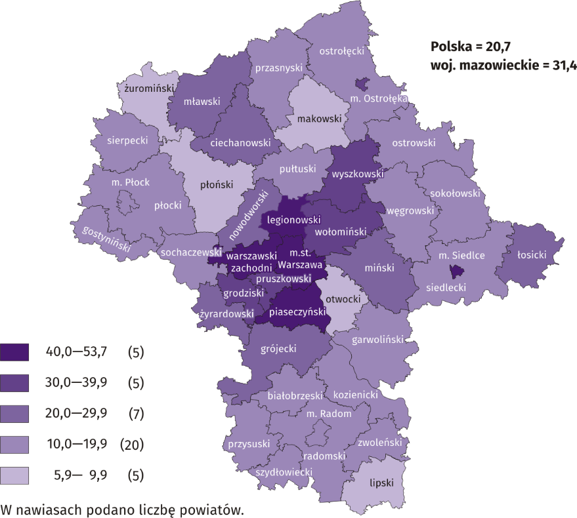

a Do przeliczeń przyjęto ludność według stanu w dniu 31 XII 2018 r.

Przeciętna powierzchnia użytkowa 1 mieszkania oddanego do użytkowania w okresie pięciu miesięcy br. wyniosła 83,0 m²
i była większa niż rok wcześniej o 0,5 m². Największe mieszkania przekazano do użytkowania w powiatach otwockim
(175,4 m²), siedleckim (162,3 m²) i ostrołęckim (150,9 m²). Najmniejsze powstały w m. Siedlcach (58,5 m²), m.st. Warszawie (62,0 m²), powiecie ciechanowskim (67,3 m²) i m. Ostrołęce (70,2 m²).
W maju br. liczba mieszkań, na realizację których wydano pozwolenia lub dokonano zgłoszenia z projektem budowlanym wyniosła 5093 czyli o 49 (o 1,0%) więcej niż rok wcześniej. Wśród ogółu mieszkań 71,7% stanowiły mieszkania przeznaczone na sprzedaż lub wynajem, a 26,9% indywidualne.
W badanym miesiącu rozpoczęto budowę 2796 mieszkań, tj. mniej o 1470 (o 34,5%) w porównaniu z majem ub. roku; mieszkania na sprzedaż lub wynajem stanowiły 56,2% ogólnej ich liczby, a indywidualne 42,8%.
Tablica 11. Liczba mieszkań, na budowę których wydano pozwolenia lub dokonano zgłoszenia z projektem budowlanym oraz liczba mieszkań, których budowę rozpoczęto w okresie styczeń–maj 2019 r.
WYSZCZEGÓLNIENIE | Mieszkania, na budowę których wydano pozwolenia lub dokonano zgłoszenia z projektem budowlanym |  |  | Mieszkania, których budowę rozpoczęto
 | w liczbach  bezwzględnych | w odsetkach | I–V 2018=100 | w liczbach  bezwzględnych | w odsetkach | I–V 2018=100
OGÓŁEM | 18306 | 100,0 | 75,7 | 16609 | 100,0 | 84,3
Indywidualne | 5565 | 30,4 | 104,6 | 4827 | 29,1 | 92,7
Spółdzielcze | 178 | 1,0 | 167,9 | — | — | x
Przeznaczone na sprzedaż lub wynajem | 12362 | 67,5 | 66,4 | 11479 | 69,1 | 80,5
Komunalne | 131 | 0,7 | 111,0 | 70 | 0,4 | ok. 12 razy
Społeczne czynszowe | — | — | x | 233 | 1,4 | 183,5
Zakładowe | 70 | 0,4 | x | — | — | x

Rynek wewnętrzny
W maju br. zarówno sprzedaż detaliczna, jak i hurtowa były wyższe niż przed rokiem.
Sprzedaż detaliczna (w cenach bieżących) zrealizowana przez przedsiębiorstwa handlowe i niehandlowe w maju 2019 r. była o 6,2% wyższa niż przed rokiem. Największy wzrost sprzedaży odnotowano w jednostkach z grupy: „meble, RTV, AGD” (o 18,1%), „pozostała sprzedaż detaliczna w niewyspecjalizowanych sklepach” (o 12,3%), „pojazdy samochodowe, motocykle, części” (o 11,1%), „farmaceutyki, kosmetyki, sprzęt ortopedyczny” (o 9,2%). Spadek sprzedaży miały tylko jednostki
z grupy „żywność, napoje i wyroby tytoniowe” (o 0,6%).
W porównaniu z kwietniem 2019 r. sprzedaż detaliczna była niższa o 1,4%. Największy spadek sprzedaży odnotowano
w grupach: „żywność, napoje i wyroby tytoniowe” oraz „tekstylia, odzież, obuwie” (po 6,8%), „pozostała sprzedaż detaliczna w niewyspecjalizowanych sklepach” (o 4,6%). Wzrost sprzedaży osiągnięto w przedsiębiorstwach z grupy: „paliwa stałe, ciekłe i gazowe” (o 3,6%), „pojazdy samochodowe, motocykle, części” (o 1,4%) oraz „pozostałe” (o 1,3%).
W okresie styczeń–maj 2019 r. sprzedaż detaliczna zwiększyła się w skali roku o 7,6%, przy czym największy wzrost sprzedaży miały przedsiębiorstwa z grupy „meble, RTV, AGD” (o 19,0%), a największy spadek był w jednostkach z grupy „żywność, napoje i wyroby tytoniowe” (o 0,4%).

Tablica 12. Dynamika i struktura (w cenach bieżących) sprzedaży detalicznej w maju 2019 r.
WYSZCZEGÓLNIENIE | V 2019 | I–V 2019
 | analogiczny okres roku poprzedniego=100 |  | w odsetkach
OGÓŁEM ª | 106,2 | 107,6 | 100,0
w tym:
Pojazdy samochodowe, motocykle, części | 111,1 | 107,1 | 8,1
Paliwa stałe, ciekłe i gazowe | 101,9 | 105,6 | 26,8
Żywność, napoje i wyroby tytoniowe | 99,4 | 99,6 | 16,2
Pozostała sprzedaż detaliczna w niewyspecjalizowanych sklepach | 112,3 | 115,2 | 3,1
Farmaceutyki, kosmetyki, sprzęt ortopedyczny | 109,2 | 105,0 | 3,6
Tekstylia, odzież, obuwie | 107,9 | 114,1 | 5,1
Meble, RTV, AGD | 118,1 | 119,0 | 18,5
Prasa, książki, pozostała sprzedaż w wyspecjalizowanych sklepach | 107,6 | 112,6 | 7,4
Pozostałe | 100,5 | 99,9 | 10,3
a Grupowania przedsiębiorstw dokonano na podstawie Polskiej Klasyfikacji Działalności – PKD 2007, zaliczając przedsiębiorstwo do określonej kategorii według przeważającego rodzaju działalności, zgodnie z aktualnym w omawianym okresie stanem organizacyjnym. Odnotowane zmiany (wzrost/spadek) sprzedaży detalicznej w poszczególnych grupach rodzajów działalności przedsiębiorstw mogą zatem również wynikać ze zmiany przeważającego rodzaju działalności przedsiębiorstwa oraz zmian organizacyjnych (np. połączenia przedsiębiorstw). Nie ma to wpływu na dynamikę sprzedaży detalicznej ogółem.

Sprzedaż hurtowa (w cenach bieżących) w przedsiębiorstwach handlowych w maju 2019 r. była o 4,6% niższa w stosunku do poprzedniego miesiąca, ale o 10,2% wyższa w odniesieniu do maja 2018 r. W przedsiębiorstwach hurtowych była odpowiednio niższa o 4,0% i wyższa o 5,9%.
W okresie styczeń–maj 2019 r. przedsiębiorstwa handlowe zrealizowały sprzedaż hurtową o 11,1% większą niż przed rokiem, a przedsiębiorstwa hurtowe większą o 8,4%.

Tablica 13. Wybrane dane o województwie mazowieckim
WYSZCZEGÓLNIENIE  A – 2018 r.  B – 2019 r. |  | I | II | III | IV | V | VI | VII | VIII | IX | X | XI | XII
Przeciętne zatrudnienie w sektorze przedsiębiorstw ª  (w tys. osób) | A | 1489,9 | 1488,9 | 1489,1 | 1490,3 | 1489,5 | 1491,2 | 1495,1 | 1497,7 | 1497,5 | 1496,5 | 1502,6 | 1507,0
 | B | 1527,0 | 1522,3 | 1525,2 | 1525,9 | 1523,5
poprzedni miesiąc=100 | A | 101,8 | 99,9 | 100,0 | 100,1 | 99,9 | 100,1 | 100,3 | 100,2 | 100,0 | 99,9 | 100,4 | 100,3
 | B | 101,3 | 99,7 | 100,2 | 100,0 | 99,8
analogiczny miesiąc poprzedniego roku=100 | A | 103,4 | 103,1 | 103,2 | 103,2 | 103,1 | 103,0 | 102,6 | 102,8 | 102,6 | 102,9 | 103,0 | 103,0
 | B | 102,5 | 102,2 | 102,4 | 102,4 | 102,3
Bezrobotni zarejestrowani (w tys. osób; stan w końcu okresu) | A | 160,5 | 159,1 | 154,7 | 148,9 | 144,2 | 140,1 | 139,5 | 139,2 | 136,7 | 133,6 | 134,8 | 136,5
 | B | 143,4 | 142,4 | 138,8 | 133,8 | 130,1
Stopa bezrobocia ^{b} (w %; stan w końcu okresu) | A | 5,7 | 5,7 | 5,5 | 5,3 | 5,2 | 5,0 | 5,0 | 5,0 | 4,9 | 4,8 | 4,8 | 4,9
 | B | 5,1 | 5,0 | 4,9 | 4,7 | 4,6
Oferty pracy (zgłoszone w ciągu miesiąca) | A | 22610 | 18430 | 21274 | 18924 | 20818 | 18696 | 16753 | 18801 | 14559 | 16649 | 16075 | 10329
 | B | 17000 | 15394 | 15971 | 15065 | 15153
Bezrobotni na 1 ofertę pracy (stan w końcu okresu) | A | 12 | 14 | 15 | 12 | 11 | 13 | 12 | 11 | 13 | 13 | 12 | 25
 | B | 16 | 14 | 17 | 15 | 13
Przeciętne miesięczne wynagrodzenia brutto w sektorze przedsiębiorstw ª (w zł) | A | 5552,33 | 5572,87 | 6041,44 | 5861,48 | 5620,57 | 5744,19 | 5753,98 | 5696,63 | 5636,60 | 5938,87 | 5836,70 | 6087,21
 | B | 5919,32 | 5920,22 | 6311,43 | 6185,82 | 6020,53
poprzedni miesiąc=100 | A | 95,1 | 100,4 | 108,4 | 97,0 | 95,9 | 102,2 | 100,2 | 99,0 | 98,9 | 105,4 | 98,3 | 104,3
 | B | 97,2 | 100,0 | 106,6 | 98,0 | 97,3
analogiczny miesiąc poprzedniego roku=100 | A | 107,3 | 106,2 | 107,8 | 106,3 | 106,8 | 107,3 | 106,8 | 107,3 | 106,5 | 106,5 | 107,4 | 104,2
 | B | 106,6 | 106,2 | 104,5 | 105,5 | 107,1
Wskaźniki cen:
towarów i usług konsumpcyjnych ^{c}:
analogiczny okres poprzedniego roku=100 | A | . | . | 101,5 | . | . | 101,7 | . | . | 101,9 | . | . | 101,4
 | B | . | . | 101,0 | . | .
a W przedsiębiorstwach, w których liczba pracujących przekracza 9 osób. b Udział zarejestrowanych bezrobotnych w cywilnej ludności aktywnej zawodowo, szacowanej na koniec każdego miesiąca. c W kwartale.
Tablica 13. Wybrane dane o województwie mazowieckim (cd.)
WYSZCZEGÓLNIENIE  A – 2018 r.  B – 2019 r. |  | I | II | III | IV | V | VI | VII | VIII | IX | X | XI | XII
Wskaźniki cen (dok.):
skupu ziarna zbóż:
poprzedni miesiąc=100 | A | 99,9 | 96,4 | 103,1 | 100,6 | 99,8 | 101,6 | 96,4 | 109,4 | 106,9 | 103,7 | 103,2 | 96,6
 | B | 104,3 | 100,6 | 105,0 | 91,2 | 100,6
analogiczny miesiąc poprzedniego roku=100 | A | 102,4 | 95,6 | 93,5 | 95,3 | 93,4 | 99,5 | 103,1 | 116,4 | 117,9 | 131,4 | 129,8 | 118,1
 | B | 123,3 | 128,6 | 131,0 | 118,7 | 119,6
skupu żywca rzeźnego wołowego (bez cieląt):
poprzedni miesiąc=100 | A | 96,8 | 95,4 | 89,8 | 118,2 | 100,8 | 99,6 | 98,6 | 100,0 | 96,0 | 102,9 | 99,3 | 98,5
 | B | 111,7 | 93,3 | 110,6 | 101,0 | 94,5
analogiczny miesiąc poprzedniego roku=100 | A | 107,5 | 99,4 | 87,8 | 105,7 | 104,2 | 104,3 | 101,9 | 100,9 | 94,3 | 99,9 | 95,7 | 93,8
 | B | 108,1 | 105,8 | 130,2 | 111,3 | 104,4
skupu żywca rzeźnego wieprzowego:
poprzedni miesiąc=100 | A | 92,5 | 103,8 | 103,4 | 98,5 | 97,8 | 105,3 | 101,0 | 102,1 | 97,1 | 93,2 | 96,3 | 103,2
 | B | 94,2 | 101,5 | 107,5 | 130,6 | 101,1
analogiczny miesiąc poprzedniego roku=100 | A | 86,1 | 92,0 | 91,9 | 82,9 | 79,7 | 82,5 | 86,2 | 86,9 | 87,2 | 90,0 | 89,2 | 93,4
 | B | 95,1 | 93,0 | 96,7 | 128,1 | 132,4
Relacje cen skupu ª żywca wieprzowego do cen targowiskowych żyta | A | 6,8 | 6,7 | 7,0 | 7,1 | 6,9 | 7,6 | 7,7 | 7,6 | 6,9 | 6,4 | 6,1 | 6,3
 | B | 5,9 | 5,9 | 6,2 | 8,2 | 8,0
Produkcja sprzedana przemysłu ^{b} (w cenach stałych):
poprzedni miesiąc=100 | A | 105,5 | 95,5 | 110,5 | 89,6 | 100,4 | 100,9 | 99,4 | 101,9 | 100,1 | 111,5 | 100,1 | 95,2
 | B | 106,1 | 91,5 | 111,0 | 95,4* | 97,2
analogiczny miesiąc poprzedniego roku=100 | A | 114,9 | 115,8 | 106,3 | 111,9 | 110,5 | 105,6 | 115,1 | 108,5 | 103,9 | 108,9 | 106,3 | 108,9
 | B | 109,5 | 104,9 | 105,3 | 112,2* | 108,7
Produkcja budowlano-montażowa ^{b} (w cenach bieżących):
poprzedni miesiąc=100 | A | 46,9 | 85,4 | 156,2 | 93,7 | 122,3 | 109,1 | 110,8 | 90,2 | 107,7 | 123,6 | 91,3 | 111,0
 | B | 40,1 | 146,1 | 115,8 | 102,0 | 105,4
analogiczny miesiąc poprzedniego roku=100 | A | 155,6 | 126,4 | 120,4 | 114,8 | 116,3 | 106,4 | 105,8 | 121,7 | 118,2 | 138,3 | 121,9 | 105,6
 | B | 90,1 | 154,2 | 114,3 | 124,5 | 107,2
a Ceny bieżące bez VAT. b W przedsiębiorstwach, w których liczba pracujących przekracza 9 osób.
Tablica 13. Wybrane dane o województwie mazowieckim (dok.)
WYSZCZEGÓLNIENIE  A – 2018 r.  B – 2019 r. |  | I | II | III | IV | V | VI | VII | VIII | IX | X | XI | XII
Mieszkania oddane do użytkowania (od początku roku) | A | 4118 | 6759 | 10153 | 12708 | 15206 | 18169 | 22143 | 26293 | 28817 | 32659 | 35677 | 41078
 | B | 3414* | 6724* | 9615* | 13413* | 16949
analogiczny okres poprzedniego roku=100 | A | 108,0 | 111,0 | 115,5 | 119,7 | 109,2 | 114,0 | 119,3 | 119,2 | 115,9 | 109,2 | 105,2 | 110,2
 | B | 82,9* | 99,5* | 94,7* | 105,5 | 111,5
Sprzedaż detaliczna towarów ª (w cenach bieżących):
poprzedni miesiąc=100 | A | 77,8 | 94,5 | 114,9 | 99,6 | 102,6 | 104,1 | 100,3 | 101,1 | 96,0 | 105,9 | 99,0 | 111,7
 | B | 79,4 | 94,5 | 116,2 | 104,2 | 98,6
analogiczny miesiąc poprzedniego roku=100 | A | 108,7 | 107,3 | 105,3 | 106,3 | 107,7 | 111,6 | 110,4 | 111,0 | 106,5 | 109,8 | 108,2 | 102,4
 | B | 104,5 | 104,5 | 105,7 | 110,5 | 106,2
Wskaźnik rentowności obrotu w przedsiębiorstwach ^{b}:
brutto ^{c} (w %) | A | . | . | 4,5 | . | . | 5,2 | . | . | 5,3 | . | . | 4,6
 | B | . | . | 3,8 | . | .
netto ^{d} (w %) | A | . | . | 3,5 | . | . | 4,3 | . | . | 4,4 | . | . | 3,7
 | B | . | . | 3,0 | . | .
Nakłady inwestycyjne przedsiębiorstw ^{b} – od początku roku (w mln zł; ceny bieżące) | A | . | . | 6781,1 | . | . | 16867,8 | . | . | 28178,5 | . | . | 46896,0
 | B | . | . | 8186,7 | . | .
analogiczny okres poprzedniego roku=100 (ceny bieżące) | A | . | . | 116,9 | . | . | 114,0 | . | . | 112,9 | . | . | 114,9
 | B | . | . | 120,7 | . | .
Podmioty gospodarki narodowej ^{e} w rejestrze REGON (stan w końcu okresu) | A | 809239 | 810999 | 813465 | 816033 | 820488 | 824130 | 798247 | 802573 | 806402 | 810374 | 813613 | 816423
 | B | 819274 | 822655 | 826407 | 829983 | 833385
w tym spółki handlowe | A | 172192 | 173282 | 174047 | 175114 | 175927 | 176792 | 154135 | 155389 | 156173 | 157209 | 158138 | 159027
 | B | 160010 | 160971 | 161997 | 162973 | 163843
w tym z udziałem kapitału zagranicznego | A | 38051 | 38130 | 38203 | 38289 | 38352 | 38503 | 30882 | 31018 | 31175 | 31337 | 31511 | 31618
 | B | 31667 | 31718 | 31813 | 31996 | 32205
a W przedsiębiorstwach, w których liczba pracujących przekracza 9 osób. b W przedsiębiorstwach, w których liczba pracujących przekracza 49 osób. c Relacja wyniku finansowego brutto do przychodów z całokształtu działalności. d Relacja wyniku finansowego netto do przychodów z całokształtu działalności. e Bez osób prowadzących gospodarstwa indywidualne w rolnictwie; w lipcu 2018 r. wystąpił spadek liczby podmiotów na skutek wykreślenia z rejestru REGON podmiotów, które pozostawały wpisane do rejestru w oparciu o wpisy dokonane w rejestrach sądowych na podstawie przepisów obowiązujących do dnia wejścia w życie ustawy o Krajowym Rejestrze Sądowym, a których wpisy nie zostały odnalezione w zbiorach KRS.

Opracowanie merytoryczne | Kontakt: |  | warszawa.stat.gov.pl
Urząd Statystyczny w Warszawie | tel.: 22 464 23 15 |  | @Warszawa_STAT
ul. 1 Sierpnia 21 | faks: 22 846 76 67
02-134 Warszawa | e-mail: SekretariatUSWAW@stat.gov.pl

Powiązane opracowania
Biuletyn Statystyczny Województwa Mazowieckiego
Raport o sytuacji społeczno-gospodarczej województwa mazowieckiego w 2018 r.
Sytuacja społeczno-gospodarcza województw Nr 1/2019

Temat dostępny w bazach danych
Bank Danych Lokalnych (BDL)
Dziedzinowe Bazy Wiedzy (DBW)

Ważniejsze pojęcia dostępne w słowniku
Sektor przedsiębiorstw
Przeciętne zatrudnienie
Bezrobotni zarejestrowani
Stopa bezrobocia rejestrowanego
Przeciętne miesięczne wynagrodzenie brutto
Cena detaliczna
Wskaźnik cen towarów i usług konsumpcyjnych
Skup produktów rolnych
Ceny skupu
Ceny targowiskowe
Świnie – Trzoda chlewna
Bydło
Produkcja sprzedana przemysłu
Produkcja budowlano-montażowa
Mieszkania oddane do użytkowania
Sprzedaż detaliczna
Sprzedaż hurtowa
Wyniki finansowe przedsiębiorstw
Nakłady inwestycyjne

Do długotrwale bezrobotnych zalicza się osoby pozostające w rejestrze powiatowego urzędu pracy łącznie przez okres ponad 12 miesięcy w okresie ostatnich 2 lat, z wyłączeniem okresów odbywania stażu i przygotowania zawodowego.
Dotyczy wolnych miejsc pracy i miejsc aktywizacji zawodowej.
Przeciętne wartości temperatur i opadów obliczono jako średnie arytmetyczne przeciętnych miesięcznych wartości z pięciu stacji hydrologiczno-meteorologicznych Instytutu Meteorologii i Gospodarki Wodnej zlokalizowanych w Kozienicach, Mławie, Płocku, Siedlcach i Warszawie.
Dane meldunkowe – mogą ulec zmianie po opracowaniu sprawozdań kwartalnych.

